Министерство науки и высшего образования Российской Федерации
Федеральное государственное бюджетное образовательное учреждение высшего образования
ИРКУТСКИЙ НАЦИОНАЛЬНЫЙ ИССЛЕДОВАТЕЛЬСКИЙ ТЕХНИЧЕСКИЙ УНИВЕРСИТЕТ
Институт высоких технологий
Кафедра автоматизированных систем

ОТЧЕТ
по лабораторной работе по дисциплине
Основы теории управления
«ИССЛЕДОВАНИЕ АВТОМАТИЧЕСКОЙ СИСТЕМЫ С ЗАПАЗДЫВАНИЕМ»
(наименование темы)

Выполнил студент
 |  | шифр группы |  | подпись |  |  | Фамилия ИО
Проверил |  |  |  |  |  |  | Серышева И.А.
 |  | должность |  | подпись |  |  | Фамилия ИО
Лабораторная работа защищена с оценкой

3 вариант
4.1.Структурная схема исследуемой автоматической системы с заданными значениями параметров.
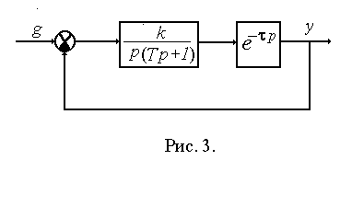
№ | Структурная схема | k1 | k2 | k3 | k | T1 | T2 | T3 | T | ς
3 | Рис.3 | ⎯ | ⎯ | ⎯ | 10.0 | ⎯ | ⎯ | ⎯ | 0.05 | ⎯
4.2.Описание процесса построения АФЧХ для заданной автоматической системы.
АФЧХ - амплитудно-фазовая частотная характеристика удобное представление частотного отклика линейной стационарной динамической системы в виде графика в комплексных координатах.
АФЧХ строится на комплексной плоскости и представляет годограф вектора частотной передаточной функции при изменении частоты от 0 до
W(jw)= W₀(jw)e^{-jωτ}=A(w)e^{jφ(ω)}e^{-jωτ}= A(w)e^{j(φ(ω)-jτ)}
Для построения АФЧХ системы с запаздывание необходимо построить годограф системы без запаздывания (предельной системы) и каждый вектор этой АФЧХ повернуть на угол ω τ. При возрастании ω значение ωτ также возрастает и также при больших значениях ω модуль W₀(jw) обычно мал, то АФЧХ закручивается вокруг нуля
В Excel строил по формулам:
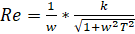*cos(-arctg*w*T-)
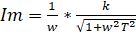*sin(-arctg*w*T-)

=0
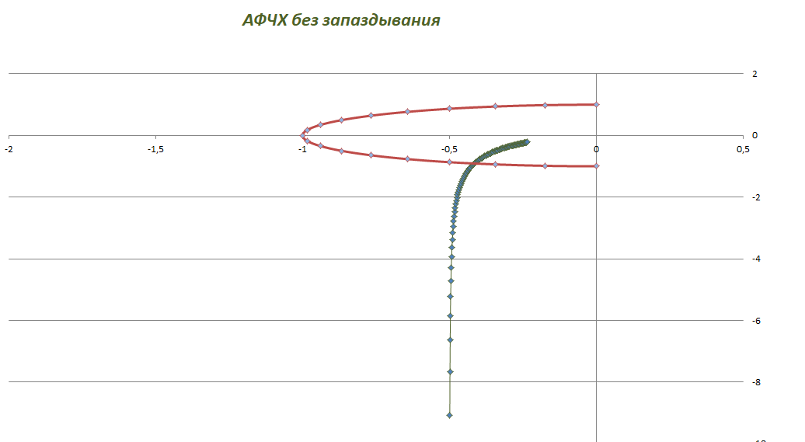
Рисунок 1 – АФЧХ без запаздывания =0
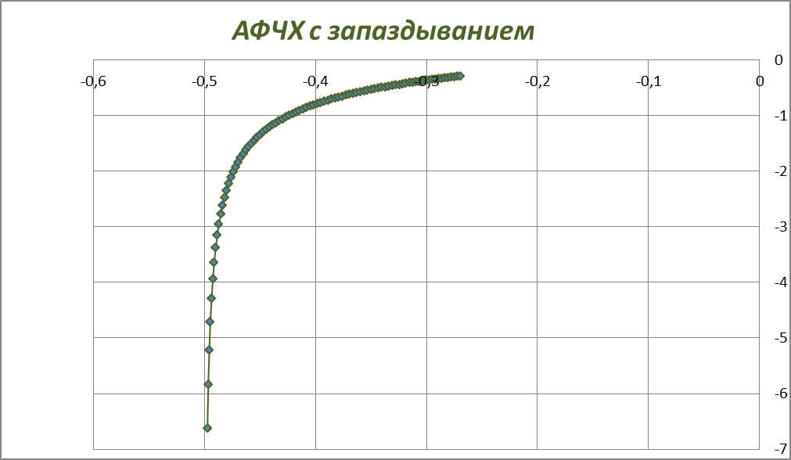
Рисунок 2 – АФЧХ с запаздывания
τкр=0,125658

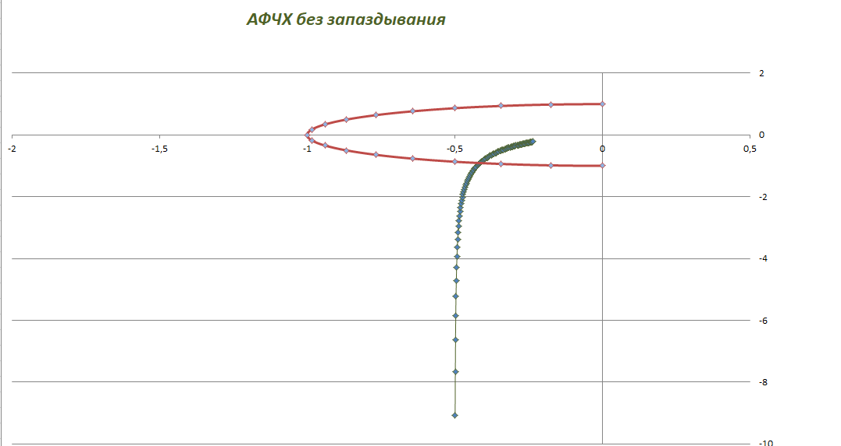
Рисунок 3 – АФЧХ без запаздывания
τкр=0,125658
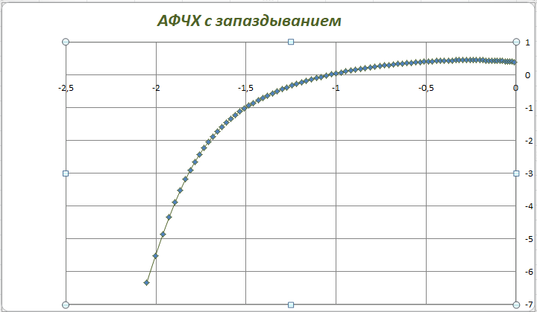
Рисунок 4 – АФЧХ с запаздывания
4.3.Описание процесса определения τ кр графическим способом, при этом АФЧХ с помощью которой определяется τ кр должна иметь необходимые обозначения, разметку и т.п.
Условие: A(w_{кр})=|W(jw_{кр})|=1 определяется пересечение годографа W(jw) с окружностью единичного радиуса с центром в начале координат .Точка пересечения определяет одновременно w_{кр} и угол φ(w_{кр}), который , будучи разделен на w_{кр} , даст значение критического времени запаздывания.
=0,125658
τ=τкр
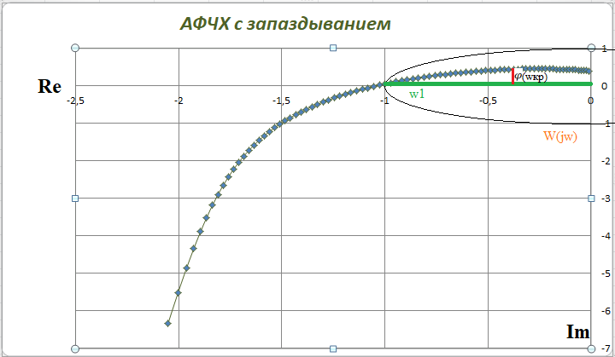
Рисунок 5 – АФЧХ без запаздывания
=0,11
τ<τкр

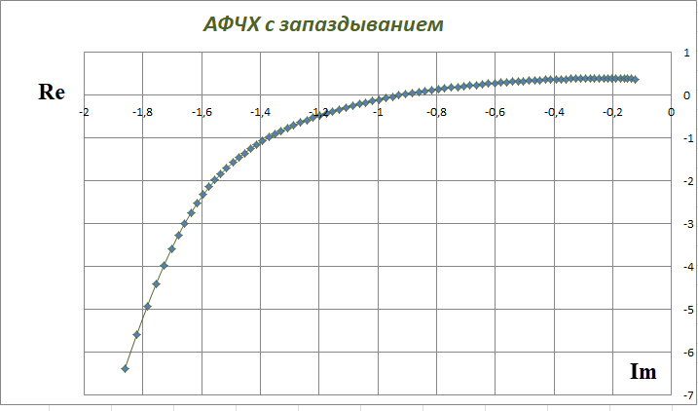
Рисунок 6 – АФЧХ без запаздывания
=0,15
τ>τкр
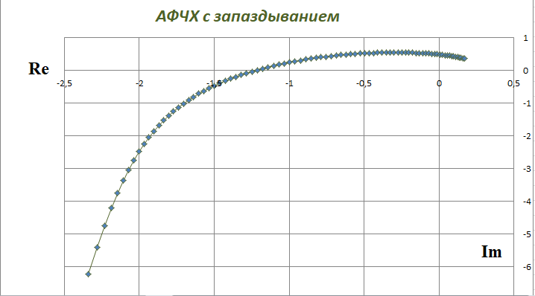
Рисунок 7 – АФЧХ без запаздывания
4.4.Аналитические выражения с необходимыми пояснениями, с помощью которых определено значение τкр.
W₁(p)₌; W₂(p)₌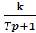
Wr(p)= W₁(p)* W₁(p)*e^{-τp}
Wp(p)=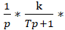 e^{-τp}
Wr(jw)=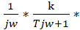 e^{-τjw}
A(jw)=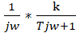
A₁(w)=; A₂(w)=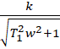
₁(w)= - _{; 2}(w)=-arctg*w*T
w_{кр}=9.1018
₌₁(w)+₂(w)
_{(wкр)}=-arctg*w*T- = -1.99788
τ_{кр}=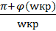 = 0,125658
4.6.Доказательство правильности определения τкр. В основе доказательства должны быть полученные путем моделирования графики переходных функций. Представить три переходных процесса при 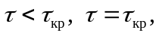 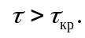
τ<τкр
=0,11
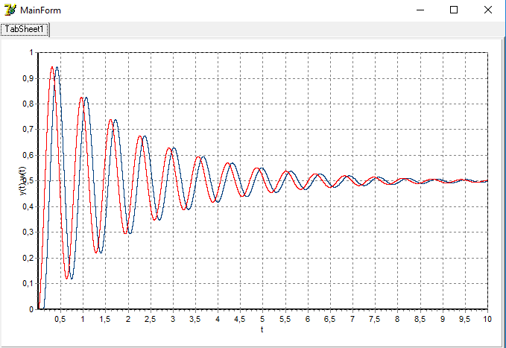
Рисунок 8 – Моделирование, устойчивая система
=0,125658
τ=τкр
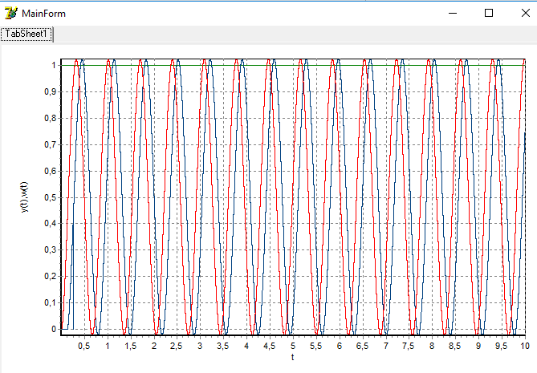
Рисунок 9 – Моделирование, система на границе устойчивости
=0,15
τ>τкр
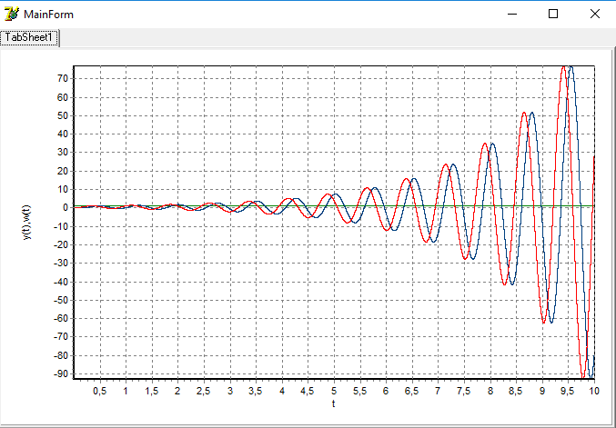
Рисунок 10 – Моделирование, неустойчивая система

4.7.Анализ влияния запаздывания на качество переходных процессов путем построения зависимостей I_{j} =f(τ) (j=1,2,3..) при τ<τ, где I_{j} (j=1,2,3..) - выбранные Вами показатели качества переходных процессов.

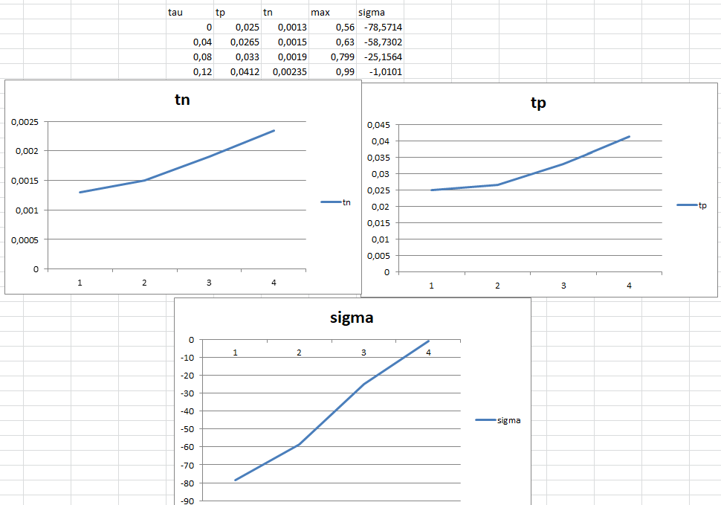
Рисунок 11 – Влияние запаздывания на качество переходных процессов
Вывод: Мы можем наблюдать, как при увеличении τ(запаздывание) быстродействие начинает падать, а критерии качества растут. Время нарастания и время регулирования растёт, а качество системы ухудшается.

4.9.Листинг фрагмента программы, относящегося к моделированию исследуемой автоматической системы.
unit lab5main;
//////////////////////////////////////////////////
/// ПРОЦЕДУРА МОДЕЛИРОВАНИЯ ПЕРЕХОДНЫХ ПРОЦЕССОВ
//////////////////////////////////////////////////
procedure TForm1.FormCreate(Sender: TObject);
////////////////////////////////////////////
Const T=0.05; k=10;
g=1.0;

Var lin, dt, y,y1,y2,y3,x,z1,z2,z3,std,k1,k2,k3,k4,tau,ns:real;
i,j:integer;
mas:array[1..50000] of real;

begin
lin:=10; dt:=0.00001;
z1:=0; z2:=0;z3:=0;
std:=0.0;

tau:=0.11;{,0.125658; 0.15;} //важно для запаздывания
ns:=tau/dt; //важно для запаздывания
i:=0;j:=0; //важно для запаздывания

while std<lin do
begin
std:=std+dt;
x:=g-y;
y1:=z1; //3 звено
k1:=(k/t*x-y1/t)*dt;
k2:=(k/t*x-(y1+k/2)/t)*dt;
k3:=(k/t*x-(y1+k/2)/t)*dt;
k4:=(k/t*x-(y1+k)/t)*dt;
z1:=z1+(k1+2*k2+2*k3+k4)/6;
y2:=z2;
z2:=z2+y1*dt;
//Запаздывание
i:=i+1;
if(i>ns) then
begin
if(j>=ns) then j:=0;
j:=j+1;
y:=mas[j];
mas[j]:=y2;
end
else
begin
mas[i]:=y2;
y:=0;
end;
Series1.AddXY(std,y2); //график без запаздывания
Graphic2.AddXY(std,g); //входное воздействие
Graphic3.AddXY(std,y); //график с учетом запаздывания
end;
//КОНЕЦ МОДЕЛИРОВАНИЯ
////////////////////////////////////////////

end;

end.

